Algoritmi Genetici: 1/0 knapsack problem

ID Obj | A | B | C | D | E | F | G | H | Capacitate  Rucsac
Val | 10 | 12 | 5 | 14 | 9 | 7 | 15 | 10
Weight | 7 | 9 | 2 | 10 | 10 | 6 | 12 | 12 | 30

Cum as putea reprezenta o solutie pentru problema?
Vector caracteristic X cu proprietatea ca X[i]=1⇔ obiectul i este selectat, si 0 altfel

Ex:
1 | 0 | 1 | 0 | 0 | 1 | 1 | 0

In cazul unui algoritm genetic o astfel de reprezentare poate fi numita cromozom/individ.
- reprezentarea are o lungime fixa
- acopera toate solutiile posibile
- nu apare problema selectarii unui obiect de mai multe ori.

Trebuie sa definim o functie de fitness relevanta pentru problema noastra
f:2^{n}->R₊

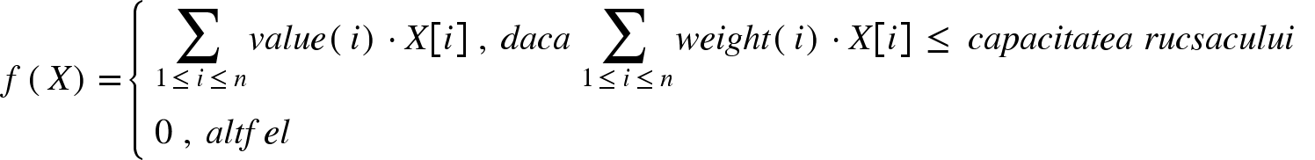
f(10100110)=val(A)+val(C)+val(F)+val(G)=37 (greutate 27<30)
f(10010110)=0 (greutatea >30)

Generam aleator o populatie initiala.
Populatie: |  |  |  |  |  |  |  | Fitness
1 | 1 | 0 | 0 | 1 | 0 | 0 | 0 | 31
1 | 1 | 1 | 0 | 1 | 0 | 0 | 1 | 0
0 | 0 | 1 | 1 | 0 | 1 | 1 | 0 | 41
0 | 1 | 0 | 0 | 0 | 1 | 0 | 0 | 19
0 | 0 | 1 | 1 | 0 | 0 | 0 | 1 | 29
1 | 0 | 0 | 0 | 0 | 1 | 1 | 0 | 32

Trebuie sa construim o noua generatie pe baza celei curente:

- criteriul elitist: elementul (sau alementele, dupa caz) cel mai bun va trece direct (si nemodificat) in generatia urmatoare. Garantează ca individul cel mai bun de la o anumita generatie este mai bun de cat oricare element din oricare generatie precedenta.
- raman n-1=5 locuri disponibile.
- criteriul ruletei:

Calculăm probabilitatea de selecție (ps) pentru fiecare individ
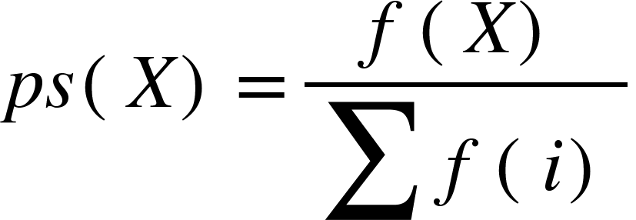
trebuie sa calculăm intervalele de selecție

x | 1 | 2 | 3 | 4 | 5 | 6
ps(x) | 0.205 | 0 | 0.270 | 0.125 | 0.190 | 0.210
interval de selecție | [0-0.205) | - | [0.205-0.475) | [0.475-0.6) | [0.6-0.7.9) | [0.79-1)

trebuie sa selectam n-1 elemente, adica sa generam n-i numere aleatoare intre 0 si 1
0.590 0.897 0.733 0.725 0.244
Indivizii selectati sunt: 4, 6, 5, 5, 3

Populatia intermediara:
01000100
10000110
00110001
00110001
00110110

Pe aceasta populatie intermediara aplicam operatorul genetic de crossing over (încrucișare)
Avem o probabilitate de crossing over (data ca parametru de intrare) ex: pc=0.25
0.759 0.209 0.010 0.305 0.193
s-au selectat indivizii
10000110
00110001
00110110

Odata ce avem multimea de indivizi selectati pt incrucisare, eventual dam un shuffle si ii luam perechi de 2 cate 2 (eventual in caz de numar impar ii luam pe ultimii 3 la un loc)
Generam aleator un i - punct de rupere: ex: i=5
10000|110
00110|001
00110|110
Are loc incrucisarea:
10000001
00110110
00110110

Aceste 3 elemente se vor alătura celor care nu au fost selectate pentru încrucișare
10000001
00110110
00110110
01000100
00110001

Aplicăm operatorul de mutație.

- mutatie rara: fiecare cromozom are o probabilitate de selectie. Daca un cromozom este selectat, i se va schimba valoarea unei gene aleasa aleator cu complementul ei
- mutatie “normala”: iterez prin multimea de gene - fiecare are o probabilitate de a-si schimba valoarea

Dupa mutatie obtinem
11000001
00110110
00110110
01001100
00110001

Acesti cromozomi se vor alatura elementului elitist in noua generatie formata:
00110110
11000001
00110110
00110110
01001100
00110001

Repetam procesul (calculam fitnessul, calculam intervalele de selectie, selectie elitista, metoda ruletei, aplicam operatorii genetici).

Pana cand repetăm întregul proces?
Pana cand se indeplineste unul dintre urmatoarele criterii”
- S-au exacutat deja un numar suficient de iteratii/a trecut destul de mult timp (ex: am ajuns la 1000 de generatii/ a rulat deja timp de 10 secunde)
- Daca solutia obtinuta la un anumit pas trece de un threshold prestabilit (ex: am gasit o solutie de profit 52, ma multumeam cu orice solutie cu profit >50)
- Cazul in care elementul elitist ramane acelasi timp de mai multe generatii (ex: timp de 10 generatii a ramas mereu acelasi element care sa fie cel mai bun).
Odata ce am oprit algoritmul, solutia noastra este elementul cel mai bun din ultima generatie.

TSP
Graf complet cu n noduri si ponderi pozitive pe muchii (nu neaparat sa respecte regula triunghiului).

Cum ar arata un cromozom?
(pt n=7)
permutare de n
2 6 5 1 4 3 7

crossing over? X
Exemple de operatori genetici:
2 6 5 1 4 3 7 -> 2 6 3 4 1 5 7
2 6 5 1 4 3 7 -> 2 6 7 5 1 4 3
2 6 5 1 4 3 7 -> 2 6 3 1 4 5 7

